Esquema para completar el folleto por la Organización

- Titulo o Nombre de la Ong (Fundamental el nombre preciso)

CENTRO DE ATENCION A LAS ADICCIONES “NEWEN”
- Logo

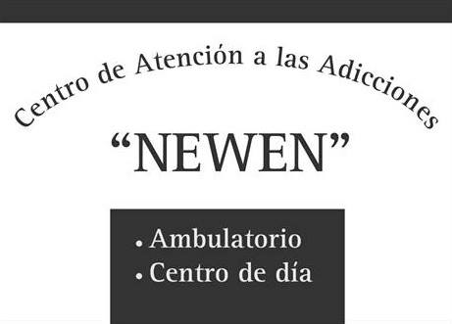

- Mensaje Descriptivo de la Organización (Slogan)

DECILE NO A LAS ADICCIONES, REGALATE UNA OPORTUNIDAD.

- Quiénes somos

Newen es el primer centro de atención a las adicciones con un equipo interdisciplinario idóneo en este campo. Se realiza psicoterapia individual, grupal y familiar, taller de teatro, psicodrama, literario, meditación, reiki y salidas recreativas. Nos pueden contactar vía facebook a Newen ONG o a los telefonos 154494954 y 154617599.

- Misión
Lograr en los pacientes su autonomía, revalorización, integración, sociabilización y reinserción en la sociedad.
Visión: poder recuperar de las adicciones a la mayor cantidad posible de chicos con esta problemática y brindarles la posibilidad de creer nuevamente en ellos.

- Contacto
  - Nombre y Apellido: Laura Casamayor
  - DNI: 20037610
  - Fecha Nacimiento: 15/01/1968
  - Domicilio: Colon 1195
  - Horario de atención: 10 a 18hs
  - Movil: 154494954 - 154617599
  - Email: newenongnewen@hotmail.com

- Fotos de la Organización



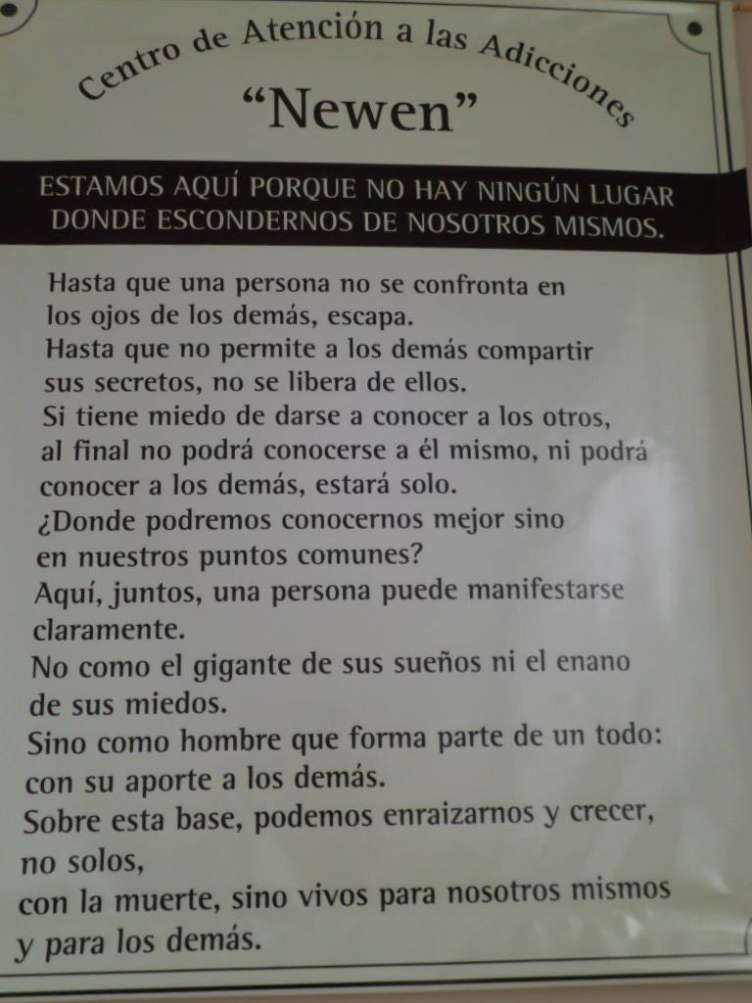

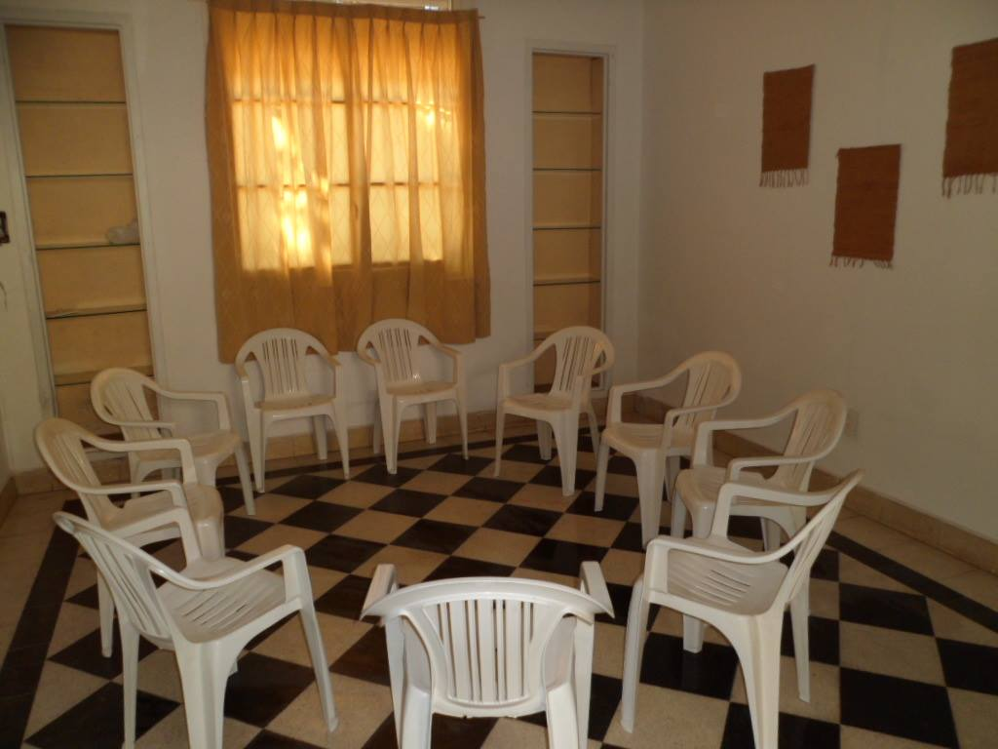

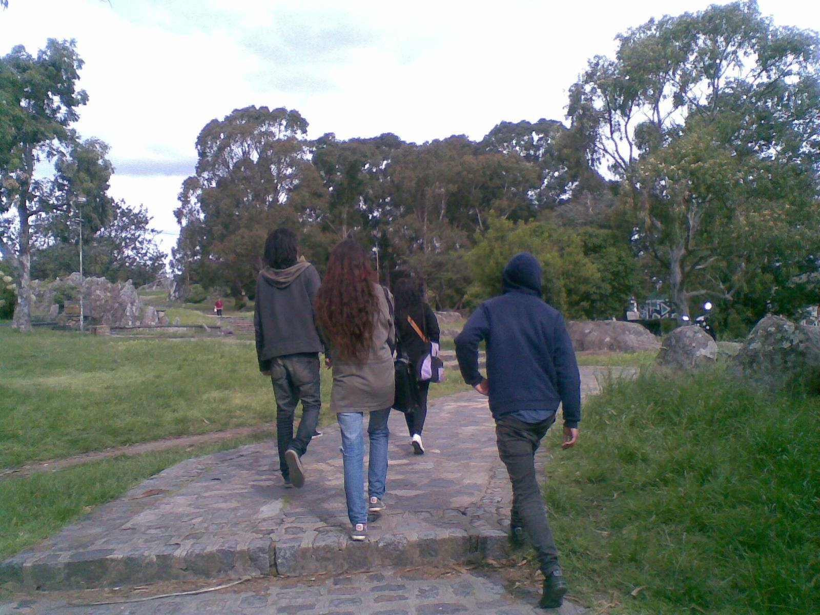

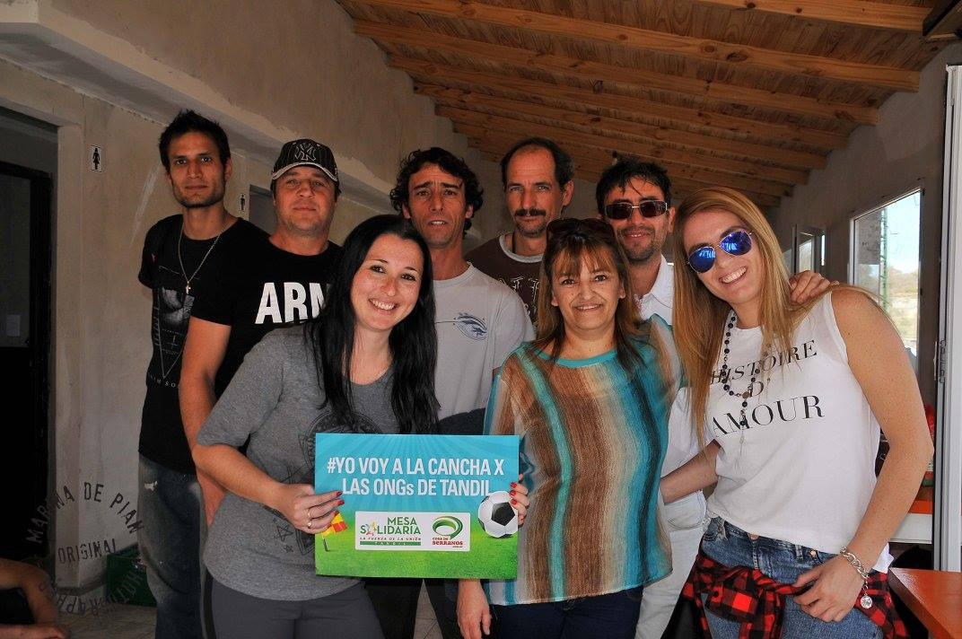

- Servicios
Nombre del Servicio | Logo o Imagen | Resumen | Descripción
COMPLETAR  Dispositivo Ambulatorio |  | COMPLETAR | Cuenta con una carga horaria de 7 horas semanales, consta de psicoterapia individual, grupal y familiar, seminarios y talleres.
Categorías Sugeridas |  | COMPLETAR
COMPLETAR |  | COMPLETAR
Dispositivo de Centro |  | COMPLETAR | El dispositivo de Centro de día tiene un horario de 9 a 17hs, consta de psicoterapia individual, grupales todos los días, familiar una vez por semana, taller de teatro, biodanza, expresión corporal, gimnasia y otros.
Categorías Sugeridas |  | COMPLETAR
COMPLETAR |  | COMPLETAR

